ПОСЛУШАЙ, ЧТО Я ТЕБЕ СКАЖУ

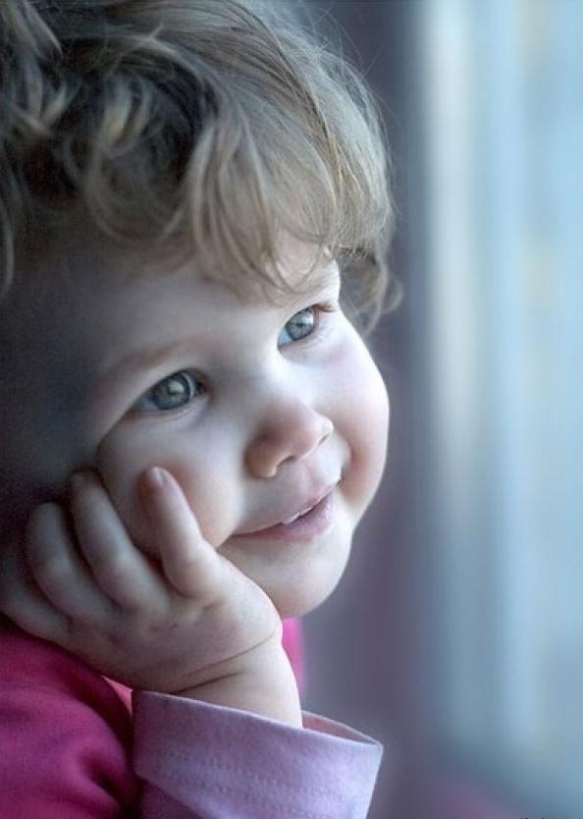
Труднее всего родителям бывает научиться слушать своего ребенка. И не просто слушать, а проявлять активное и пристальнее внимание. Это значит, что вы сидите около своего ребенка, будь то едва научившийся говорить малыш или 16-летний подросток, и, полностью сосредоточившись только на нем, внимательно слушаете все, что он захочет вам сказать. Даже если ребенок несет, на ваш взгляд, полную околесицу, ни в коем случае не перебивайте и не останавливайте его! Наоборот, постарайтесь проявить неподдельный интерес к проблемам вашего маленького собеседника, войти в его душевный мир. И воздержитесь в этот момент от критики и поучений. Только ваше уважительное отношение поможет ребенку подняться в собственных глазах, а значит, прибавит ему шансов безо всяких нравоучений вырасти добрым и великодушным человеком.
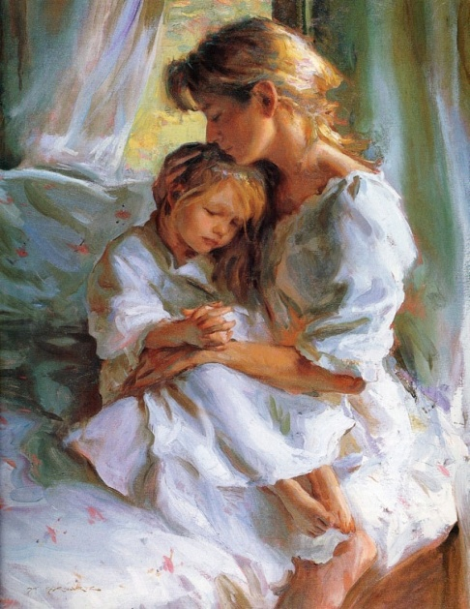
Быть по-настоящему любящими родителями - это значит завыть о себе и всегда ставить нужды ребенка выше своих собственных. Это безумно трудно и не всегда удается. Обычно родители, которые не находят времени для общения с детьми, оправдываются тем, что им нужно зарабатывать деньги, чтобы этих же детей обуть, одеть и накормить. Но никакая вкусная еда, модная одежда, никакие красивые игрушки и дорогие развлечения не заменят вашей искренней любви, живого общения, нежного прикосновения и теплого взгляда. Не жалейте душевных сил и времени для своих детей, и вы увидите, насколько обогатится ваша собственная жизнь и улучшатся отношения а семье.
РЕЛАКСАЦИОННЫЕ УПРАЖНЕНИЯ, НАПРАВЛЕННЫЕ НА ОБУЧЕНИЕ РЕБЕНКА УПРАВЛЕНИЮ СВОИМ ГНЕВОМ И СНИЖЕНИЮ УРОВНЯ ЛИЧНОСТНОЙ ТРЕВОЖНОСТИ

У агрессивных детей отмечается высокий уровень мышечного напряжения. Особенно он высок в области рук, лица, шеи, плеч, грудной клетки и живота. Такие дети нуждаются в мышечной релаксации. Релаксационные упражнения лучше проводить под спокойную, музыку.
Регулярное выполнение релаксационных упражнении делает ребенка более спокойным, уравновешенным, а также позволяют ребенку лучше понять, осознать чувство собственного гнева. В результате ребенок лучше владеет собой, контролирует свои деструктивные эмоции и действия. Релаксационные упражнения позволяют ребенку овладеть навыкам саморегуляции и сохранить более ровное эмоциональное состояние.

УПРАЖНЕНИЕ №1 «СНЕЖНАЯ БАБА».

«Слепили дети во дворе снежную бабу. Красивая снежная баба получилась (нужно попросить ребенка изобразить снежную бабу). Есть у нее голова, туловище, две руки, которые чуть торчат в стороны, и стоит она на двух крепких ножках...
Ночью подул холодным ветер, и стала наша баба замерзать. Сначала у нее замерзла голова (ребенок напрягает, голову и шею), потом плечи (ребенок напрягает плечи), потом туловище (напрягает туловище).
А ветер дует все сильнее, хочет разрушить снежную бабу, уперлась снежная баба своими ножками (ребенок сильно напрягает ноги), и не удалось ветру разрушить снежную бабу. Улетел ветер, наступило утро, выглянуло солнышко, увидело снежную бабу и решило ее отогреть. Стало солнышко припекать, и начала наша баба таять. Сначала стала таять голова (ребенок свободно опускает голову), потом плечи (расслабляет плечи), потом руки (мягко опускает руки), потом туловище (как бы оседая, склоняется вперед), а потом и ноги (ноги мягко сгибает в коленях). Дети сначала садятся, а потом ложатся на пол. Солнышко греет, снежная баба тает и превращается в лужицу, растекающуюся по земле».
Затем можно опять слепить снежную бабу по желанию ребенка.

УПРАЖНЕНИЕ №2 «АПЕЛЬСИН ИЛИ ЛИМОН»

Ребенок лежит на спине, голова чуть набок, руки и ноги слегка расставлены в стороны. Попросите ребенка представить, что к их правой руке подкатился апельсин, пусть он возьмет его в руку, и начнет выжимать из него сок (рука сжимается в кулак и очень сильно напрыгается 8 - 10 сек). «Разожми кулачок, откати апельсин, ручка теплая, мягкая, отдыхает…»
Затем апельсин подкатился к левой руке. И та же процедура выполняется с фруктами левой рукой. Желательно делать упражнение 2 раза (при этом лучше поменять фрукты).

УПРАЖНЕНИЕ № 3 «СДВИНЬ КАМЕНЬ»

Ребенок лежит на спине. Попросите его представить, что возле правой ноги лежит огромный, тяжелый камень. Нужно хорошенько упереться правой ногой в этот камень и постараться сдвинуть его с места, для этого следует слегка приподнять ногу и сильно напрячь её (8 - 10 сек.). Затем нога возвращается в исходное положение; «нога теплая..., мягкая…, отдыхает».
И та же процедура выполняется левой ногой.

УПРАЖНЕНИЕ №4 «ЧЕРЕПАХА»

Упражнение делается лежа, лучше на боку или животе. Попросите ребенка представить, что он маленькая черепашка, которая лежит на желтом песочке возле прозрачного ручейка. Греет солнышко, черепашке тепло и хорошо. Ручки и ножки расслаблены, шейка мягкая...
Вдруг появилась холодная туча и закрыла солнышко. Черепашке стало холода», и неуютно, и она спрятала ножки, ручки, шейку в панцирь (дети сильно напрягают спину, слегка сгибая ее, а также напрягают шею, руки, ноги, как бы втягивая их под панцирь - 5 - 10 сек.) Но вот туча улетела, опять выглянуло солнышко, вновь стало тепло и хорошо. Черепашка согрелась, и её шея, ручки и ножки стали теплыми и мягкими и опять появились над панцирем (спина расслабляется 5 - 10 сек.).

УПРАЖНЕНИЕ № 5 «РАССЛАБЛЕНИЕ В ПОЗЕ МОРСКОЙ ЗВЕЗДЫ

Это упражнение следует делать как завершающее после предыдущего комплекса
Желательно упражнение выполнять под, музыку. Попросить ребенка закрыть глаза, и представить место, где он любит отдыхать, где чувствует себя хорошо и безопасно. Затем пусть он представит, что находится в этом месте и испытывает радость и удовольствие. Продолжительность упражнения 1-2 мин.
В конце упражнения попросите ребенка открыть глаза, потянуться несколько раз, сесть, глубоко вздохнуть и встать.

